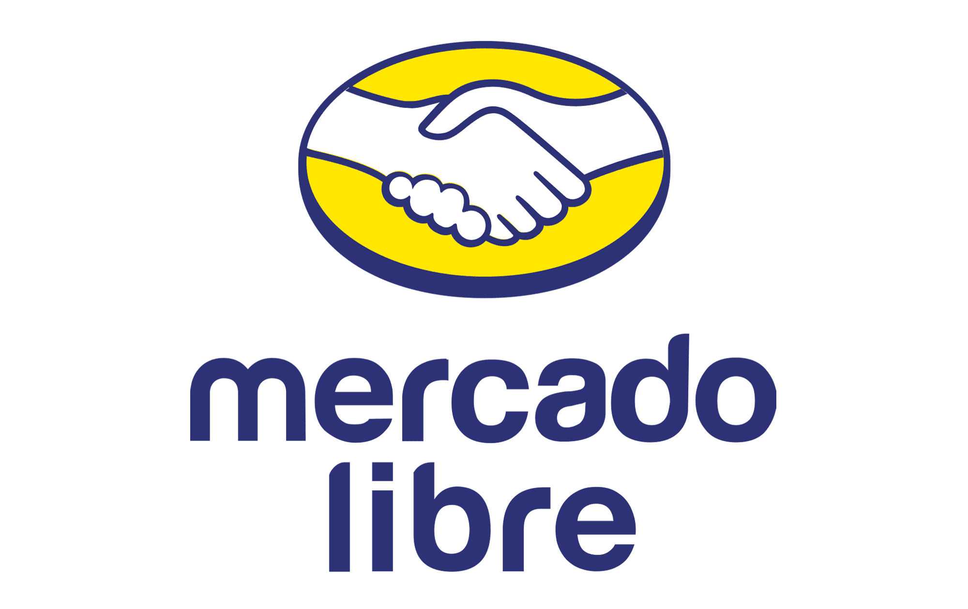

**Proptech Summit Latam 2024:**

**Mercado Libre amplía su huella en la industria inmobiliaria**

* *7 de cada 10 visitantes llegan a la plataforma amarilla de forma orgánica, lo que ha generado hasta 5.5 millones de usuarios activos mensualmente en la categoría de inmuebles.*

**Ciudad de México a 11 de junio de 2024.-** Durante el *Proptech Summit Latam 2024,* [**Mercado Libre**](https://www.mercadolibre.com.mx) reafirmó su liderazgo dentro del sector inmobiliario de México y América Latina destacando como uno de los principales patrocinadores. Este evento, realizado del 3 al 7 de junio en Ciudad de México reunió a las mentes más brillantes de la industria inmobiliaria y fue el escenario ideal para que **Mercado Libre** mostrara su consolidación y compromiso en el negocio de la compraventa en línea de propiedades.

La plataforma amarilla se presentó como un caso de éxito en el ramo inmobiliario debido a su compromiso con la innovación tecnológica, la seguridad y la experiencia de usuario. Su *marketplace* intuitivo incluye herramientas avanzadas de verificación de compradores y vendedores, lo que hace que comprar, vender y rentar casas, departamentos o terrenos se realice de la manera más segura posible para ambas partes.

Nuestra plataforma facilita la selección de parámetros de búsqueda, permitiendo filtrar las propiedades disponibles según el presupuesto, la ubicación y el tipo de transacción especificados por el usuario. Esto nos ayuda a guiar a las personas en la búsqueda de su hogar ideal. Gracias a la robusta infraestructura tecnológica de Mercado Libre, podemos ofrecer a nuestros clientes la posibilidad de realizar transacciones inmobiliarias de manera eficiente y segura, lo que ha contribuido a nuestro crecimiento en los últimos años”, dijo Karla Gutierrez, Real Estate Manager de VIS Inmuebles de Mercado Libre.

La sección de [**Inmuebles de Mercado Libre**](https://inmuebles.mercadolibre.com.mx/departamentos/renta/distrito-federal/?matt_tool=25048348&matt_word=&matt_source=google&matt_campaign_id=19697261995&matt_ad_group_id=149093223585&matt_match_type=b&matt_network=g&matt_device=c&matt_creative=660267167001&matt_keyword=renta%20departamentos&matt_ad_position=&matt_ad_type=&matt_merchant_id=&matt_product_id=&matt_product_partition_id=&matt_target_id=kwd-23281330&gad_source=1&gclid=CjwKCAjwmYCzBhA6EiwAxFwfgO_SHGjMLxWD2wONIX7Vhz_KnuRZe9KmntbYyQQvhMnYV_9YRFbvmRoCkAkQAvD_BwE)ha logrado números impresionantes en los últimos años. Actualmente alcanza los 5.5 millones de usuarios explorando más de 350 mil propiedades activas cada mes. Este tráfico se ve impulsado porque 7 de cada 10 visitantes llegan de forma orgánica, reflejando la confianza de las personas en la plataforma. Además, cuenta un equilibrio demográfico de 52% de hombres y 48% de mujeres, con lo que el *marketplace* ha sabido capturar un público diverso.

Recientemente, **Mercado Libre** fue nombrado el primer portal en búsquedas relacionadas con inmuebles, de acuerdo a Google Trends. Su participación en el *Proptech Summit Latam 2024* es una prueba de su crecimiento a nivel regional y su rol como un embajador en la aplicación de tecnología avanzada para que los usuarios hallen un hogar digno y de calidad.

**###**

**Sobre Mercado Libre**

Fundada en 1999, Mercado Libre es la compañía de tecnología líder en comercio electrónico de América Latina. A través de sus plataformas Mercado Libre, Mercado Pago y Mercado Envios, ofrece soluciones para que individuos y empresas puedan comprar, vender, anunciar, enviar y pagar por bienes y servicios por internet.

Mercado Libre brinda servicio a millones de usuarios y crea un mercado online para la negociación de una amplia variedad de bienes y servicios de una forma fácil, segura y eficiente. El sitio está entre los 50 sitios con mayores visitas del mundo en términos de páginas vistas y es la plataforma de consumo masivo con mayor cantidad de visitantes únicos en los países más importantes en donde opera, según se desprende de métricas provistas por comScore Networks. La compañía cotiza sus acciones en el Nasdaq (NASDAQ: MELI) desde su oferta pública inicial en el año 2007, y es uno de los mejores lugares para trabajar en el mundo según ranking GPTW.